Лекции о профилактике инфекционных заболеваний в детских лагерях

Специалистами эпидемиологического отдела ФБУЗ «Центр гигиены и эпидемиологии в Новгородской области» проведены просветительские мероприятия на тему «Иммунопрофилактика: привить и защитить» для воспитанников детских лагерей МАУ ДО ДОЦ «Былина» и МАУ ДЗОЛ «Волынь»; «Профилактика кишечных инфекций» для воспитанников детского лагеря МАУ ДО ДООЦ «Зарница».
В ходе общения ребята узнали о важности проведения иммунизации, проверили свои знания о прививках и способах профилактики кишечных инфекций, задали интересующие их вопросы и получили профессиональные ответы специалистов.
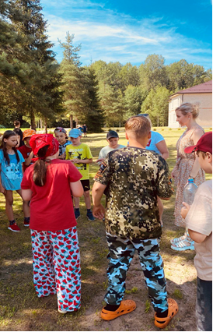 | 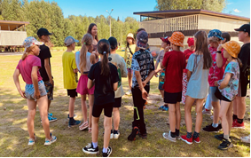
 | 